西 安 邮 电 大 学
（计算机学院）

课内实验报告

实验名称： 分页存储

专业名称： 软件工程
班 级： 软件2003班
学生姓名： 葛玉菲
学 号： 04203103
指导教师： 张丽丽
实验日期： 2022.11.3

一. 实验目的及实验环境
1.实验目的
分区管理
2.实验环境
（1）硬件
  - CPU：Intel® Core™ i5-1035G1 CPU @ 1.00GHz × 8
  - 内存：15.3 GiB
  - 硬盘空间：512.1 GB
（2）软件
  - 操作系统名称及版本：Ubuntu 20.04.5 LTS
  - 编译器：gcc version 9.4.0 (Ubuntu 9.4.0-1ubuntu1~20.04.1)

二. 实验内容
1.使用思维导图描述你对分页存储管理方式的理解（至少包括原理、优缺点）
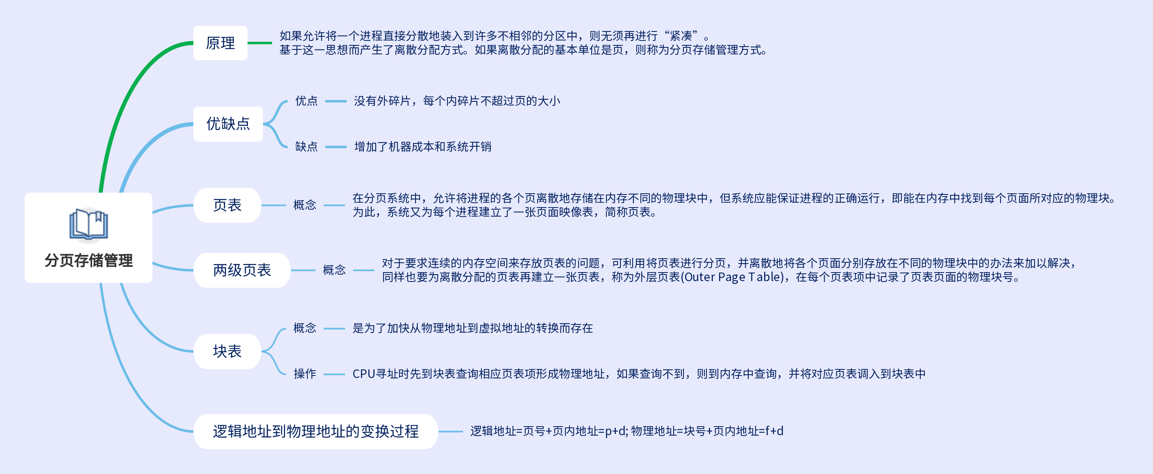
- 在纸上画出带有快表的分页地址变换机构，并结合图解释工作原理。可参考第四版教材
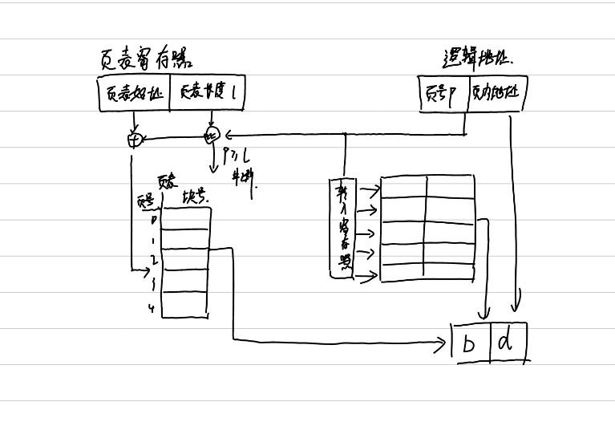
3.使用二级页表，1页大小=4KB，1页表项=4B，32位的逻辑地址，逻辑地址：00 0000 0001 00 0000 0001 0000 0000 0011，结合附件的图，计算对应的物理地址是多少？

